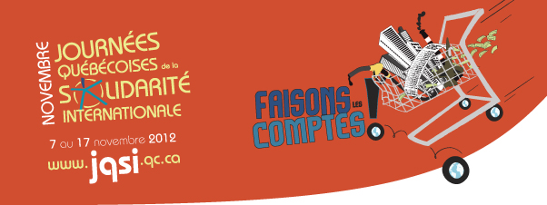
L’AUTONOMISATION ÉCONOMIQUE DES FEMMES D’ICI ET D’AILLEURS: ENJEUX, DÉFIS ET RÉUSSITES.
Une conférence du CQFD de l’AQOCI

L’AUTONOMISATION ÉCONOMIQUE DES FEMMES D’ICI ET D’AILLEURS

L’exemple d’Ethik-BGC: un projet d’économie sociale de FEM International

FEM International est, depuis 2005, à la tête d’acteurs et d’actrices impliqués dans la promotion d’une éthique basée sur les principes de développement durable dans l’industrie de la mode et du textile et dont la mission est de donner aux filles et aux femmes à travers le monde la capacité de découvrir leur potentiel en tant qu’individus, entrepreneures et leaders dans leur communauté, à travers une démarche axée sur la création d’entreprises socialement responsables.

Né de cette vision, Ethik-BGC est un projet d’économie sociale de FEM International se définissant comme un espace de formation, de diffusion et de promotion des projets de mode éthique et de développement durable des femmes entrepreneures d’ici et d’ailleurs. Ethik-BGC est aussi un incubateur de mode éthique. Il est à la fois : une boutique, une galerie et un centre d’affaires. Toutes les designers et artisanes d’Ethik-BGC ont une approche sociale ou environnementale intégrée à leur travail.

Défis

Ethik-BGC poursuit la promotion de l’égalité entre les femmes et les hommes, du droit économique des femmes et du développement durable à différents niveaux constituant de ce fait, des défis d’envergure.

Ainsi, en répondant à une forte demande d’artistes et d’artisanes immigrantes, en leur offrant des possibilités de s’impliquer dans des initiatives qui stimulent le développement local (par le bénévolat local et international) et des opportunités de réseautage ainsi que des opportunités de ventes en boutique et en ligne pour améliorer leur situation économique, Ethik-BGC s’inscrit comme un incubateur des entreprises en mode éthique et développement durable à Montréal.

De plus, Ethik-BGC est issu de la prise de conscience d’une industrie de la mode, non seulement hautement féminisée, mais, dans le cas canadien, représentant aussi un secteur où l’on retrouve un nombre important d’immigrantes. Le projet Ethik-BGC a voulu répondre à ce besoin dans un même endroit. Défi réussi car Ethik-BGC représente maintenant plus de 19 nationalités; 70 % des collections sont faites ici et 60 % des collections sont pilotées par des femmes de diverses origines culturelles. Les autres 30 % viennent de projets de coopération internationale de FEM International et d’autres partenaires terrains.

Réussites

Depuis sa création en 2009, Ethik-BGC a formé plus de 100 femmes (dont 65 % est issue de l'immigration) en vente et marketing dans un marché éthique ; le projet a également fait la promotion de 92 designers et artisanes éthiques, dont 68 par l’entremise de la boutique (dont 53 % sont immigrantes) et 24 autres grâce à ModEthik. Ethik-BGC a organisé plus de 40 événements qui ont sensibilisé plus de 4000 citoyens à travers ses activités d’atelier-conférences, 5 à 7 éthiques et défilés de mode éthique.

ETHIK BGC travaille présentement avec plus de 40 designers; 80 % de leurs produits sont locaux et 20 % proviennent de leurs partenaires engagés dans leurs projets de coopération internationale. Pour la période 2010-2011, 47% de femmes participant au projet ont augmenté leur revenu alors que 65% ont augmenté leur sens d’appartenance et leur estime de soi et 90% ont augmenté leurs connaissances et leurs réseaux de contacts.

Ethik-BGC fonctionne comme une espace expérimental où les entrepreneures ont l’occasion d'apprendre des concepts théoriques (programme de formation entrepreneuriale) tout en ayant l'opportunité de mettre leurs connaissances en pratique dans une situation réelle (vente en boutique et participation à des événements promotionnels) qui leur permettent aussi de faire grandir leur projet, d’approfondir leurs compétences et d’agrandir leur réseau grâce à un soutien collectif solide et solidaire.

